Dzień dobry
Na dzisiejszy dzień proponuję zabawę ,,Tunel” oraz pracę plastyczną ,,Kolorowe paluszki”.
Celem dzisiejszych zabaw jest:
- rozwijanie koordynacji wzrokowo- ruchowej,
- doskonalenie precyzji ruchów ręki,
- utrwalanie nazw kolorów podstawowych.
Zabawa ,,Tunel”
Potrzebne będą:
- ściereczki kuchenne,
- klocki,
- mała piłeczka lub samochodzik.
Przebieg zabawy:
Ułóż na podłodze tor, wykorzystując do tego kilka ściereczek kuchennych. Z klocków zbuduj razem z dzieckiem bramkę i ustaw ją na końcu labiryntu (przykład zbudowanego toru znajduje się na zdjęciu poniżej). Budując bramkę utrwalaj z dzieckiem nazwy kolorów. Mów do niego w jakim kolorze jest dany klocek. Możesz także prosić je, aby podało tobie klocek we wskazanym kolorze. Zadaniem dziecka będzie turlanie piłki do bramki lub pchanie do niej samochodziku. Oczywiście najpierw musisz pokazać wykonanie tego ćwiczenia dziecku.
Inna wersja zabawy. Na końcu labiryntu możesz położyć jakiś smakołyk, a zadaniem dziecka będzie dojście do niego krok po kroku, oczywiście po trasie, którą wyznacza tor ułożony ze ściereczek. Nagrodą będzie zjedzenie przysmaku.

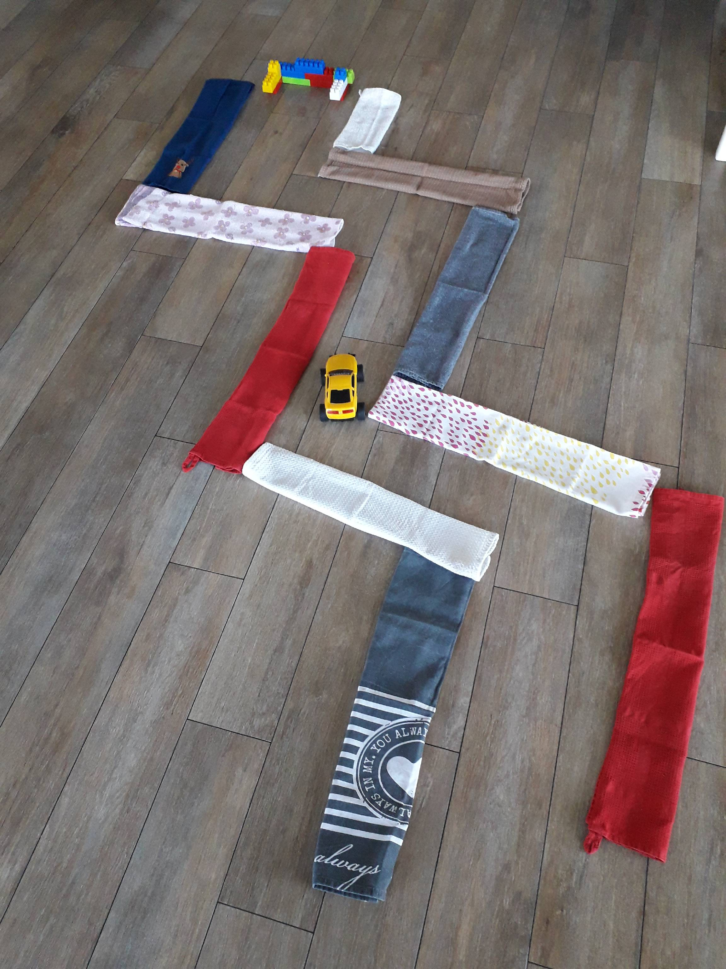

Praca plastyczna: ,,Kolorowe paluszki”
Potrzebne będą:
- farby plakatowe,
- biała kartka papieru
Przebieg zabawy:
Połóż przed dzieckiem biała kartkę. Postaw przed nim dwie farby w dwóch kolorach. Powiedz co to za kolory. Następnie poproś dziecko, aby wybrało jedną farbę. Kiedy to zrobi, otwórz ją i zamocz w niej palec dziecka i swój. Na białej kartce stawiajcie paluszkami pieczątki w dowolnym miejscu.
Inna wersja zabawy. Możesz także na kartce narysować linię. Zadaniem dziecka będzie wówczas stawianie paluszkowych pieczątek na linii, którą narysowałaś.
Udanej, wesołej zabawy. Pozdrawiam

